Тема: “Төсләр дөньясы”- “Мир цветов”.
Активные слова: красный -кызыл, жёлтый -сары.
Речевой образец: прыгай мячик -сикер туп.
Игровая ситуация:
“Акбай белән Мияуның төсле туплары”- “Цветные мячики Акбая и Мияу”.

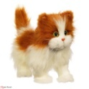
Родитель: Акбай и Мияу принесли красивые мячики. Коля, Оля, давай вспомним цвета на татарском языке?
-Бу нәрсә? (покзывая на красный мячик)

Ребёнок: Туп.
Родитель: Туп нинди?
Ребёнок: Туп кызыл.
Родитель: Бу нәрсә? (показывает на желтого мяча)
Ребёнок: Туп.


Родитель: Туп нинди?
Ребёнок: Туп сары.
Туп, туп, кызыл туп.
Сикер, сикер, кызыл туп.
Туп, туп, сары туп.
Сикер, сикер, сары туп.

Игра: “Нинди төс юк?”- “Какого цвета нет?”

Родитель закрывает одной рукой яблоко и спрашивает:
-Нинди алма юк?
Балалар: Кызыл (сары) алма юк.
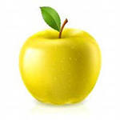
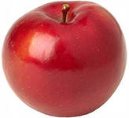

Повторяйте вместе с ребёнком стихотворение “Туп”.

1)Туп, туп, кызыл туп,
Сикер, сикер, кызыл туп.
Бер, ике, өч, дүрт, биш, алты, җиде, сигез, тугыз, ун,
Сикер, сикер кызыл туп.
2)Туп, туп, сары туп,
Сикер, сикер, сары туп.
Бер, ике, өч, дүрт, биш, алты, җиде, сигез, тугыз, ун,
Сикер, сикер сары туп.

Тема: “Төсләр дөньясы”- “Мир цветов”
Активное слово: зелёный-яшел.
Игровая ситуация: “Яшел туп”- “Зелёный мячик”.
Родитель показывая на зелёный мячик, спрашивает:
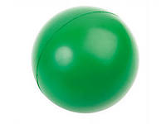
-Бу нәрсә?
Ребёнок: Туп.
Родитель: Туп нинди?
Ребёнок: Туп матур (чиста, зур, кечкенә).
Родитель: Скажи, какого цвета мяч?
Ребёнок: зелёный - яшел
Родитель:Да, зеленый – яшел.

Игра:“Нинди туп юк?”- “Какого мячика нет?”
Родитель: Туп нинди?
Ребёнок: Туп яшел (кызыл, сары).
Родитель закрывает рукой и спрашивает:Нинди туп юк?

Ребёнок: Яшел туп юк (кызыл, сары).

Задание с картинкой:“Слушай, найди, отметь” ( )

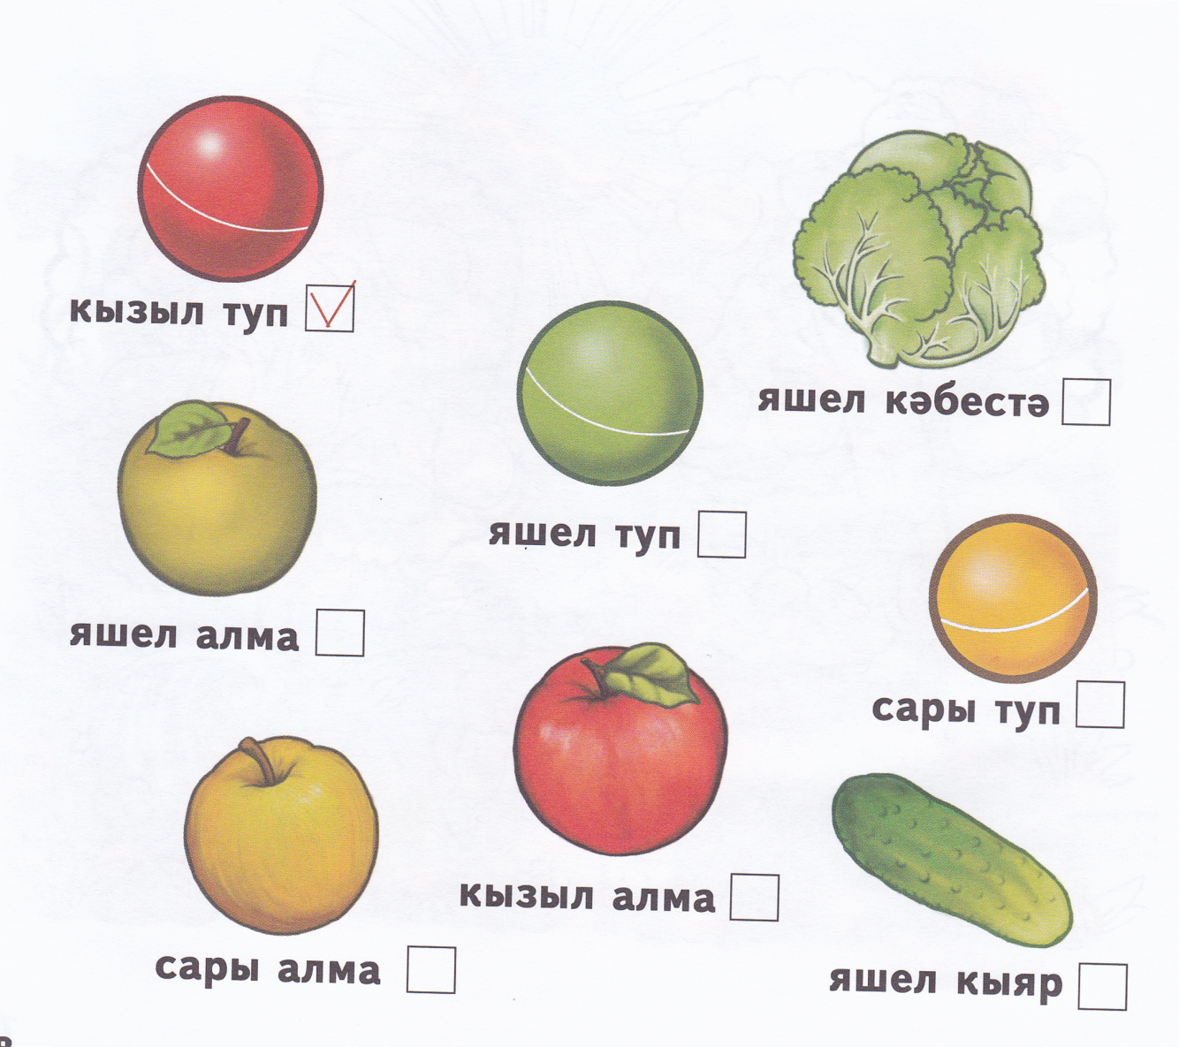

Тема: “Яшелчә салаты”-“Овощной салат”
Активные слова: надо- кирәк , что надо?- нәрсә кирәк?
Речевой образец: нинди?- какой?
Игровая ситуация: “Салат өчен нәрсә кирәк?”- “Что нужно для салата?”
Родитель: Заяц хотел приготовить овощной салат. Давай поможем выбрать овощи. Что нужно для салата? Нәрсә кирәк?
Кишер кирәк? (Морковь нужна?)
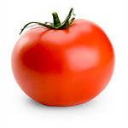
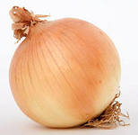
Ребёнок: Кирәк. (Нужна)
Родитель: Суган кирәк? (Лук нужен?)
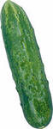
Ребёнок: Кирәк. (Нужен)
Родитель: Помидор кирәк?
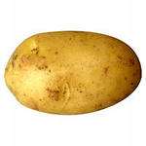
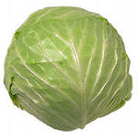
Ребёнок: Кирәк.
Родитель: Кыяр кирәк? (Огурец ....)
Ребёнок: Кирәк.
Родитель:Кәбестә кирәк? (Капуста....)
Ребёнок: Кирәк.
Родитель: Бәрәңге кирәк? (Картошка....)
Ребёнок:Кирәк.

Игра: “Нәрсә, нинди, ничә?”- “Что, как(ой )ая,сколько?”

Родитель: Коля, Оля, давай поиграем в игру “Овощной магазин”
а)Родитель: Коля, нәрсә кирәк?
Коля: Бәрәңге кирәк.
Родитель: Ничә бәрәңге?
Коля: Сигез бәрәңге.
Родитель: Мә, сигез бәрәңге.
Коля: Рәхмәт.

б) Коля: әни, нәрсә кирәк?
Әни(мама): Помидор кирәк.
Коля: Нинди помидор?
Әни: Кызыл помидор.
Коля: Мә, кызыл помидор.
Әни: Рәхмәт.

в) Родитель: Оля, нәрсә кирәк?
Оля: Кәбестә кирәк.
Родитель: Ничә кәбестә?
Оля: Дүрт кәбестә.
Родитель: Мә, дүрт кәбестә.
Оля: Рәхмәт.

Тема: “Яшелчә ю”- “Помой овощи”

Активные слова: моет- юа, вода- су .

Игровая ситуация: “Яшелчә ю”- “Помой овощи”.

Родитель: Мы сегодня в магазине купили капусту, лук, морковь, помидор, картошку. Они очень грязные надо их помыть водой. Как ты скажешь на татарском языке слово -Мой! Помой!
Ребёнок: Мә су(на воду), кыяр (кәбестә, суган, кишер, помидор, бәрәңге) ю.

Задание с картинкой :“Кто что делает?” ( )

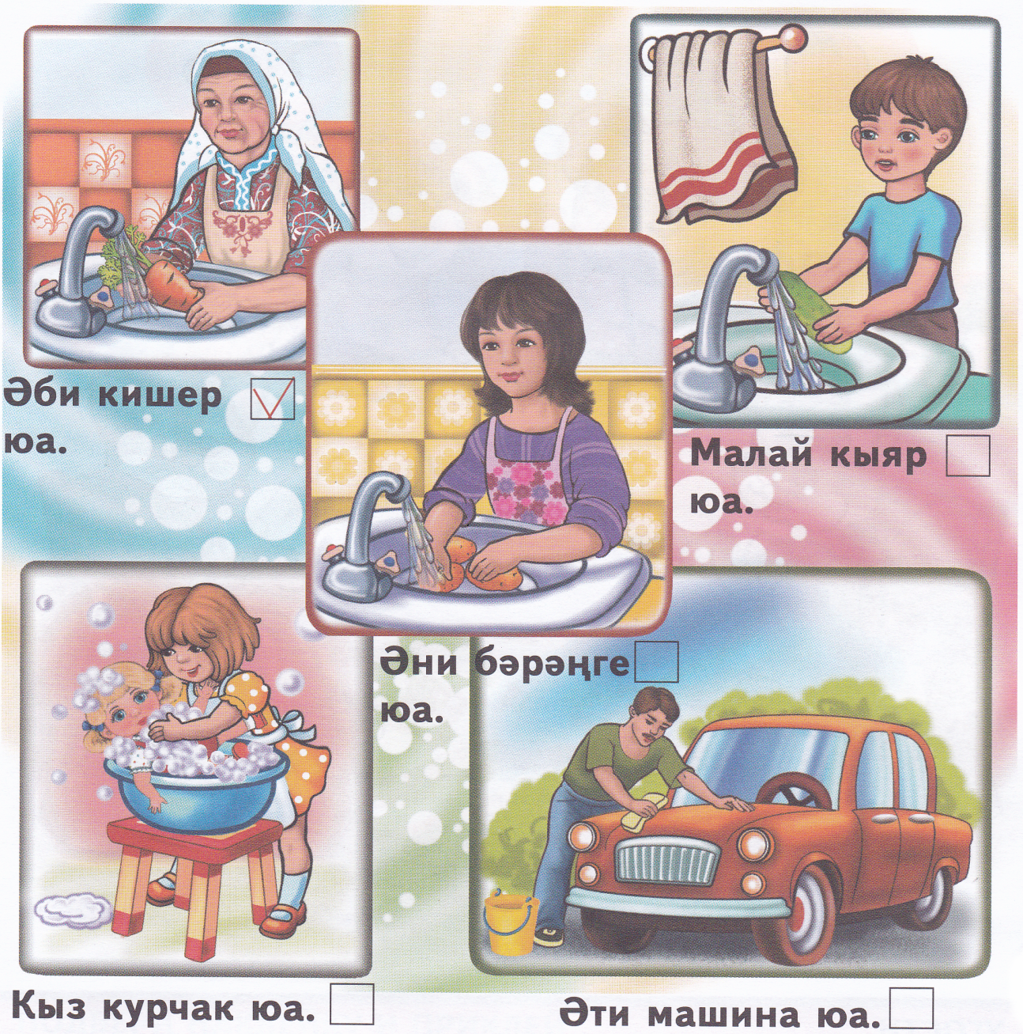

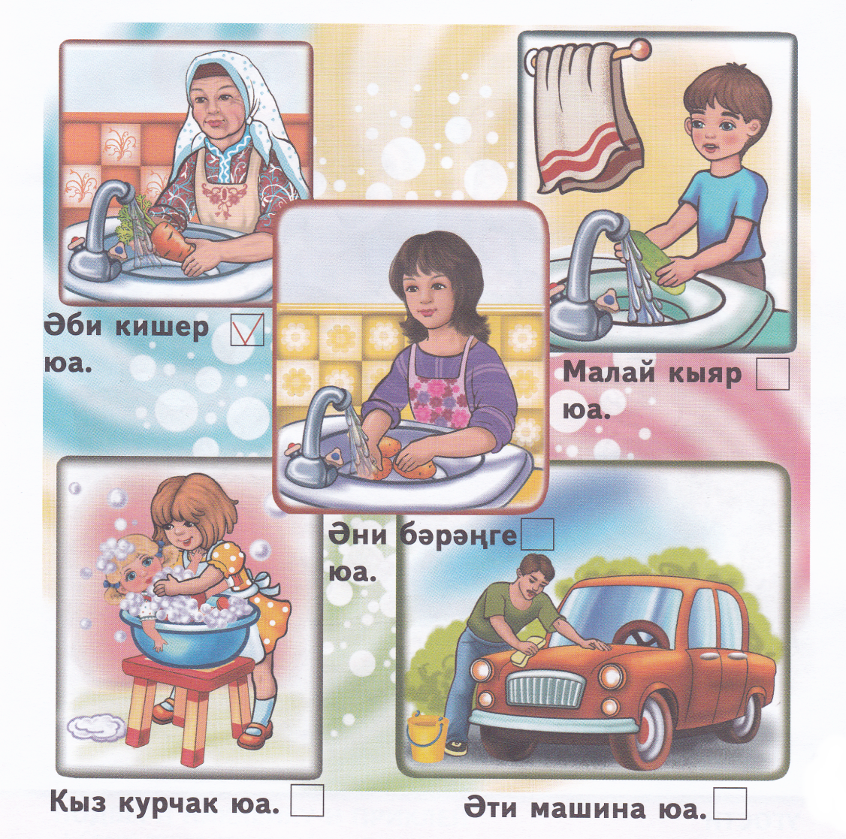

Тема: “Ашамлыклар”- “Продукты”
Актив сүзләр: суп -аш, каша- ботка.

Родитель: Коля, Оля, давай поиграем в игру “Кафе”. Познакомимся с меню, что нам предлагают кушать.

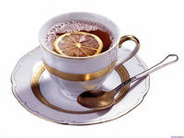
- Ипи.
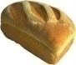
- Чәй.
- Сөт.
- Аш.
- Ботка.

Игра: “Дөрес күрсәт”- “Покажи правильно”.


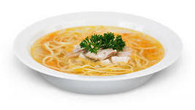
- Ипи – тәмле ипи.
- Чәй – тәмле чәй.
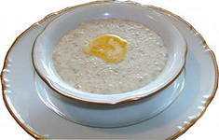
- Сөт – тәмле сөт.
- Аш – тәмле аш.
- Ботка – тәмле ботка.

Игра: “Ашханә”- “Столовая”.

Родитель: Исәнме, Коля.
Коля: Исәнме, Әни. Нәрсә кирәк?
Родитель: Аш (ботка, чәй, ипи, сөт) кирәк.
Коля: Нинди аш (ботка, чәй, ипи, сөт)?
Родитель: Тәмле аш (ботка, чәй, ипи, сөт).
Коля: Мә, аш (ботка, чәй, ипи, сөт) аша.
Родитель: Рәхмәт. Аш (ботка, чәй, ипи, сөт) тәмле.

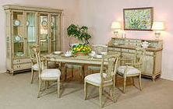

Тема: “Ашханә”- “Столовая”

Задание с картинкой: “Угости”.
Образец: -Мә, куян (аю, эт, песи), кишер (алма, ботка, аш) аша.

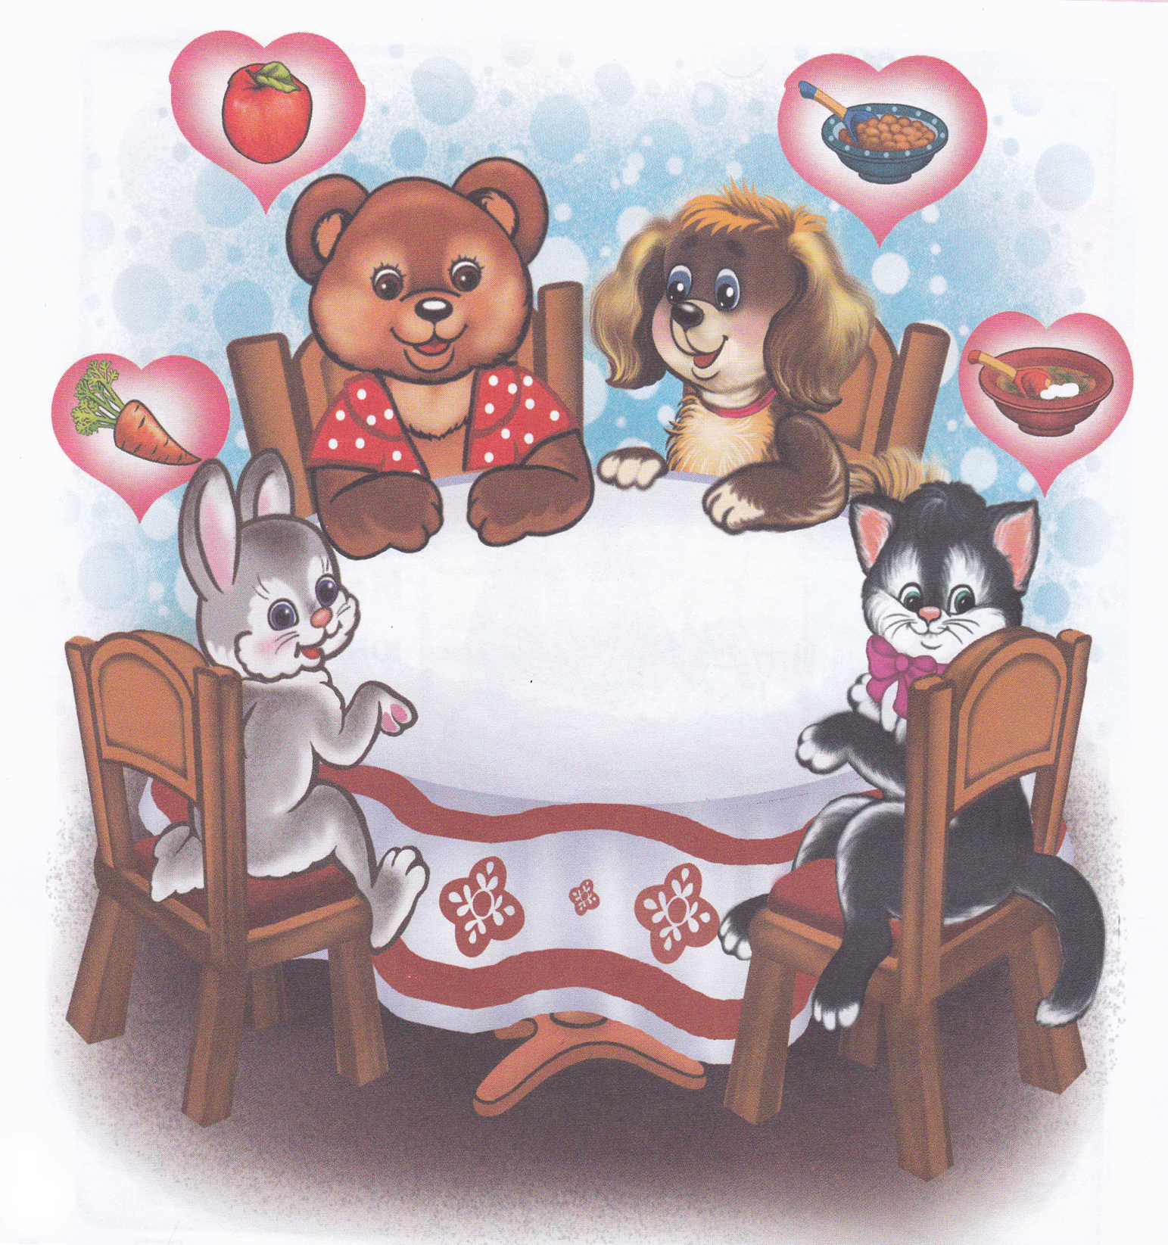


Вырежьте картинки вместе с ребёнком и угостие друзей.

--------------------------------------------------------------------------------------------------------
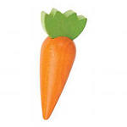

Тема: “Аю кунакка килгән”- “Медведь пришёл в гости”

Развивающий диалог: “Кунак килгән”.
К нам сегодня пришёл в гости медведь. Коля, Оля, как ты позовёшь е, посадишь его на стул? (Родитель в роли медведя)
Ребёнок: Кем анда?
Родитель: Мин аю.
Ребёнок: Аю, кил монда.
Родитель: Исәнмесез.
Ребёнок: Исәнме, аю. Хәлләр ничек?
Родитель: Әйбәт.
Ребёнок: Аю, кил монда, утыр.

Родитель: Рәхмәт.
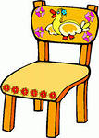
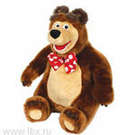

Игровая ситуация: “Аюны сыйла”.
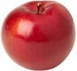
Родитель: как мы угостим медведя?
Ребёнок: Аю, нәрсә кирәк?
Медведь: Алма кирәк.
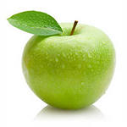
Ребёнок: Нинди алма?
Медведь: Кызыл алма (сары, яшел, зур, кечкенә).
Ребёнок: Мә, алма аша.
Медведь: Рәхмәт.
Ребёнок: Алма тәмле?
Медведь: Әйе, алма тәмле.

Игра: “Аю бүләкләре”- “Подарки медведя”.
Родитель: Медведь принёс игрушки. Как ты попросишь у него игрушки?
-Нәрсә кирәк?
Ребёнок: Туп кирәк.
Родитель: Нинди туп?
Ребёнок: Зур туп.
Родитель: Ничә зур туп?
Ребёнок: Бер зур туп.
Родитель: Мә, бер зур туп (кишер, кәбестә, суган, алма, куян, аю, курчак, песи, эт).
-------------------------------------------------------------------------------------------------
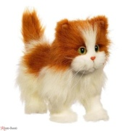

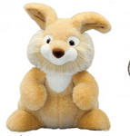
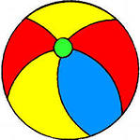
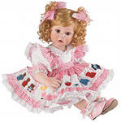

Задание с картинкой: “Раскрась рисунки”. ( )

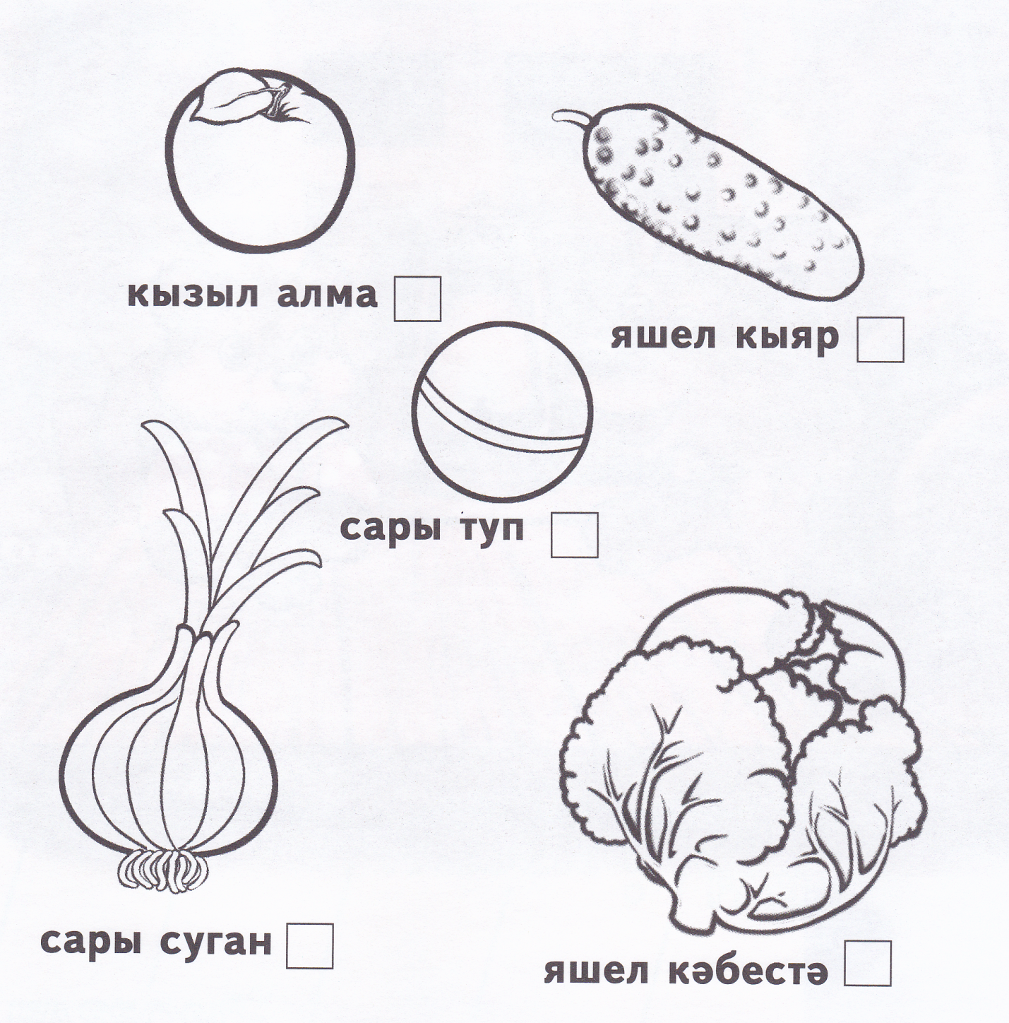

Тема: “Туган көн”- “День рождения”

Активные слова: ложка- кашык, тарелка -тәлинкә.

Игра: “Савыт- саба”- “Посуда”.
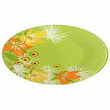
Родитель: Бу нәрсә?
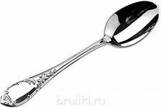
Ребёнок: Тәлинкә.
Родитель: Әйе, (бу) тәлинкә.
Ребёнок: Бу нәрсә?
Родитель: Кашык.

Развивающий диалог: “Сорап ал”- “Попроси”.

Акбай: Мияу, кашык бир (тәлинкә).
Мияу: Нинди кашык?
Акбай: Зур кашык (кечкенә, кызыл, сары, яшел)
Мияу: Ничә кашык.
Акбай: Ике кашык.
Мияу: Мә, ике кашык.
Акбай: Рәхмәт.

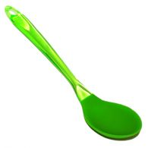

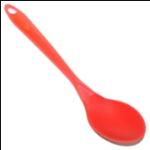

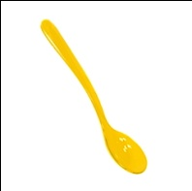

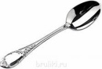
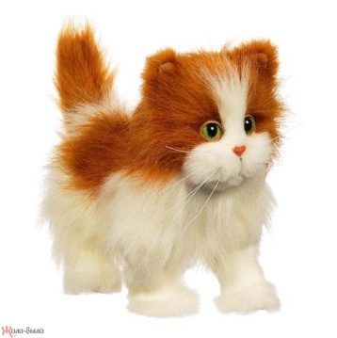

Тема: “Курчак Алиягә булыш”- “Помоги кукле Алие”

У Алии посуда грязная. Как мы скажем помой ложку и тарелку и ставь их на стол.
Ребёнок: Алия, кил монда. Мә су, тәлинкә (кашык) ю.
Родитель: Тәлинкә (кашык) нинди?
Ребёнок: Тәлинкә (кашык) чиста.
-Алия, мә, зур тәлинкә. Өстәлгә куй.
- Мә, кечкенә кашык. Өстәлгә куй.

Задание с картинкой: “Предложи медведям посуду”.

Вырежьте с ребёнком картинки и приклейте.

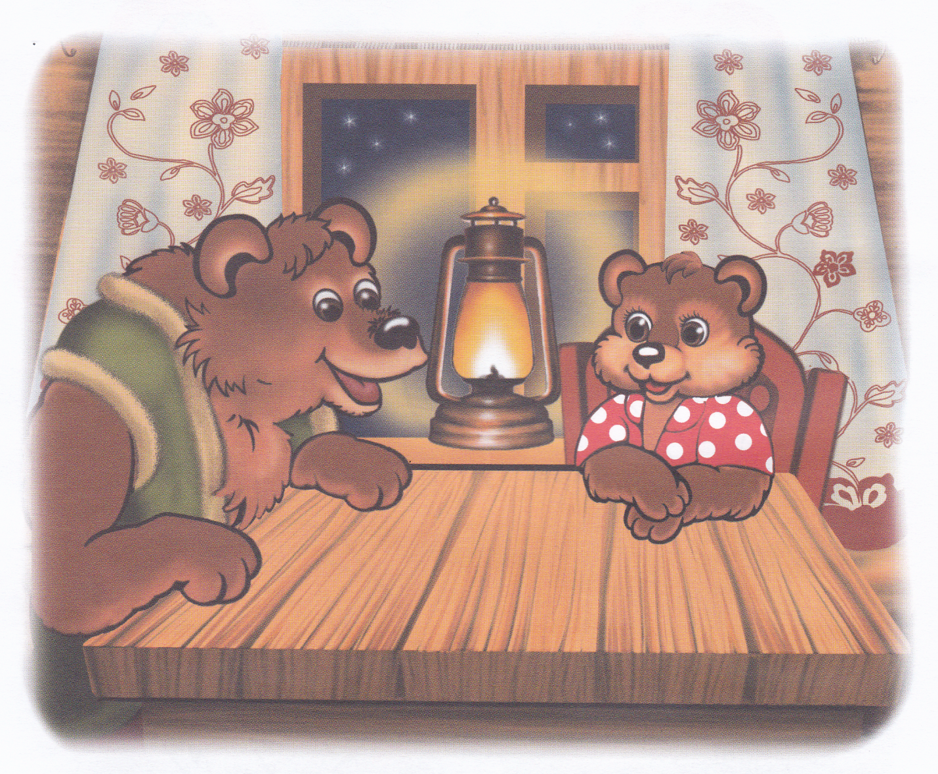
----------------------------------------------------------------------------------------------------

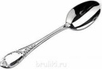

Тема: “Чәй табыны әзерлибез”- “Готовимся к чаепитию”

Активное слово: чашка - чынаяк
Игровая ситуация: “Чәй табыны әзерлибез”.

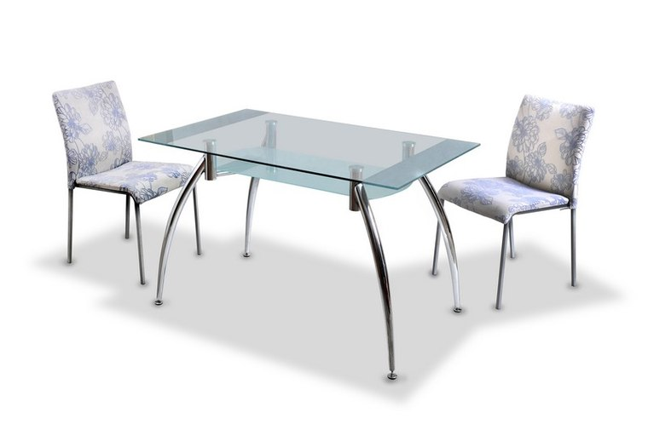
Игровая ситуация:“Курчак Алиягә чәй табыны әзерләргә булыш”- “Помоги кукле Алие приготовить стол”.

Родитель: Нәрсә кирәк?
Ребёнок: Тәлинкә кирәк.
Родитель: Нинди тәлинкә?
Ребёнок: Кызыл тәлинкә.
Родитель: Мә, кызыл тәлинкә.
Ребёнок: Рәхмәт.
Родитель: Мә, Коля, Оля, кызыл тәлинкә.

Попросите посуду, вырежьте и приклейте на стол.
---------------------------------------------------------------------------------------------------


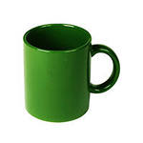
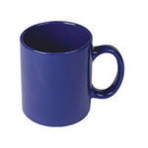

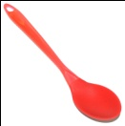
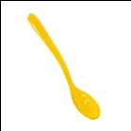
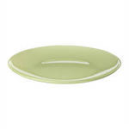
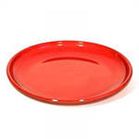
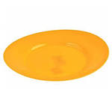


Тема: “Төсле чынаяклар”- “Цветные чашки”
Активное слово: Синий - зәңгәр.
Словесная игра: “Төсле чынаяк”- “Цветная чашка”.
Родитель: мияу хочет подарить Акбаю разноцветные чашки. Как он предложит их?

- Мә, кызыл чынаяк.

- Мә, яшел чынаяк.

- Мә, сары чынаяк.
- Мә, зәңгәр чынаяк.


Игра: “Савыт – саба кибете”- “Магазин посуды”

Родитель: Коля, Оля, давай вместе поиграем в игру. Ты- покупатель, я- продавец.

Родитель: Исәнме, Коля.
Коля: Исәнме,әни.
Родитель: Акбай, тәлинкә бир (чынаяк, кашык).
Коля: Нинди тәлинкә?
Родитель:Кызыл тәлинкә (яшел, зәңгәр, сары).
Коля: Ничә тәлинкә?
Родитель:(1дән 10га) тәлинкә.
Коля: Мә, (1дән 10га) тәлинкә.
Родитель:Рәхмәт. Сау бул, Коля.
Коля: Сау бул, әни.
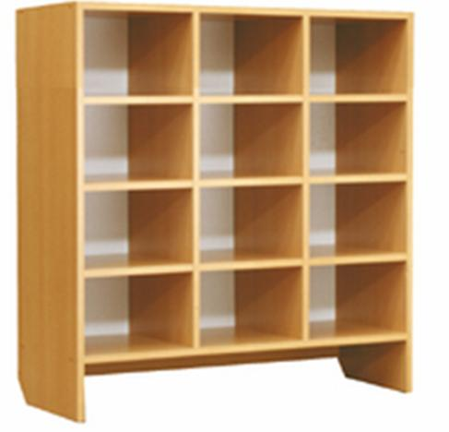


 | 


 | 
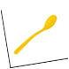 | 
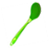 | 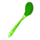
 | 
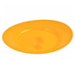 | 
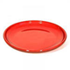 | 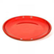

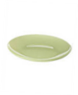 | 